ПОЯСНИТЕЛЬНАЯ ЗАПИСКА

к проекту «Telegram Bot – РТУ МИРЭА» по дисциплине «Интерпретируемый язык программирования высокого уровня»

работу выполнили студенты группы БСБО-07-20:

Чекунков Александр

Цинкерман Яков

Основной задачей и идеей работы является создания бота в мессенджере «Telegram», который отображает информацию Российском Технологическом Университете МИРЭА. Бот должен отображать всю самую нужную и актуальную информацию о РТУ МИРЭА: новости университета, институты и кафедры (так же их упоминание в новостях), информация о COVID-19 (статистика заболеваемости, симптомы, профилактика и т.д.), связь с разработчиками.

Данный Telegram бот написан на языке программирования Python в среде разработки PyCharm. Реализация бота происходит следующим образом: определенные методы получают информацию с интернет-ресурсов с помощью «BeautifulSoup» - библиотеки Python для извлечения данных из файлов HTML и XML (используется для получения статистики заболеваемости и новостей).

Так же существуют методы, который парсят JSON файлы и выводят полученную информацию пользователю (используется для получения и вывода симптомов, фактов и часто задаваемых вопросов).

Так же в работе реализовано автологирование – метод, в котором все действия пользователей записываются в текстовый файл.

В данной работе используются такие технологии, как:

* Telebot – библиотека для создания бота на Python для телеграмма;
* Модуль JSON – для парсинга JSON файлов;
* BeautifulSoup, bs4, requests – для получения необходимой информации с интернет-ресурсов.

На Рисунке 1 можно наблюдать скриншоты, которые отображают работу Telegram бота.

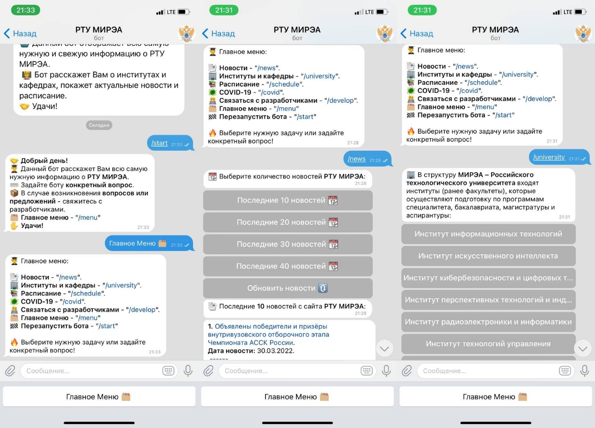

Рисунок 1. – Скриншоты, которые отображают работу бота.